Das eSATA-Kabel

(External Serial Advanced Technology Attachment)

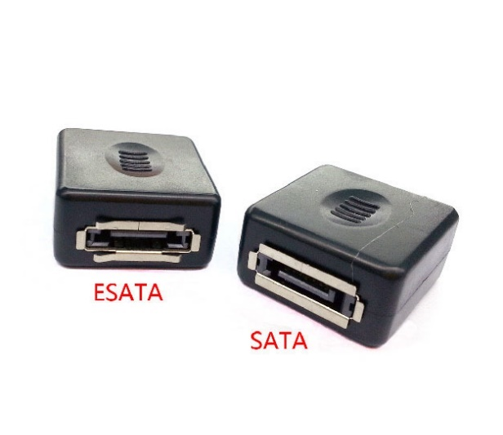 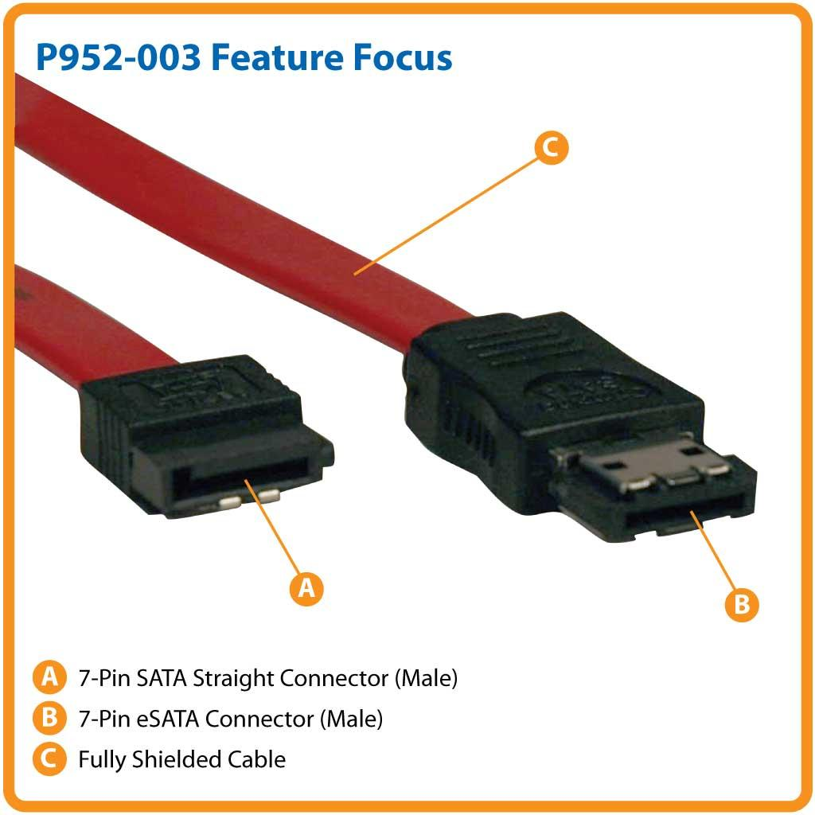

Im Allgemeinen werden SATA-Kabel für den Anschluss interner Geräte, vor allem für Festplatten, gebraucht. Man unterscheidet zwischen SATA I (1,5 Gbit/s), SATA II (3,0 Gbit/s) und SATA III (6,0 Gbit/s).

eSATA ist ein Kabel, mit dem man externe Geräte (z.B. Festplatten) an den PC anschliesst. Im Vergleich zum USB 2.0 besitzt das eSATA-Kabel eine dreifach schnellere Übertragungsgeschwindigkeit.

## Was ist der Unterschied zwischen SATA und eSATA?

* eSATA wird extern angewandt & SATA wird intern angewandt
* eSATA-Kabel ist zwei Meter lang & SATA ein Meter lang
* eSATA-Kabel hat höhere Übertragungsspannung
* eSATA-Kabel braucht eine elektromagnetische Abschirmung (bei SATA übernimmt das Gehäuse den Schutz)
* eSATA-Buchsen verfügen über kleine Federn, damit das Kabel nicht versehentlich rausgezogen wird

## Weitere Details

Ein Computer, der nur einen SATA-Anschluss besitzt, kann bei einem SATA II Standard mit einer Slot-Abdeckung umgerüstet werden. Die eSATA-Buchse wird dabei einfach mit der internen SATA-Buchse verbunden.

## Zukunftsperspektive

Festplatten erfreuen sich durch ihre Mobilität immer grösserer Beliebtheit. Deswegen wird die eSATA Technologie in Zukunft einen hohen Stellenwert in Bezug auf die Qualität und Geschwindigkeit bei der Datenübertragung haben.